Министерство науки и высшего образования РФ
Пензенский государственный университет
Кафедра «Вычислительная техника»

ОТЧЕТ
по лабораторной работе №1
по дисциплине «Операционная система Linux»
на тему «Основы командной строки»

Выполнили: студенты группы 22ВВП1
Беляев Д. И.
Демин М. С.
Сергунов М. Р.

Приняли:
Федюнин Р. Н.
Семенов А. О.

Пенза 2025
Название
Основы командной строки
Цель работы
Получить навыки работы в командной строке, освоить начальный набор команд.

Ход работы
- Перешли в корневой каталог и проверили, где мы находимся
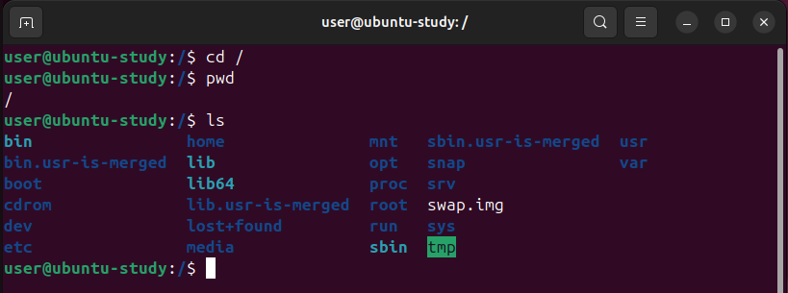
- Вывели пронумерованный список каталогов и далее работали с подкаталогом, соответствующем номеру варианта (7)
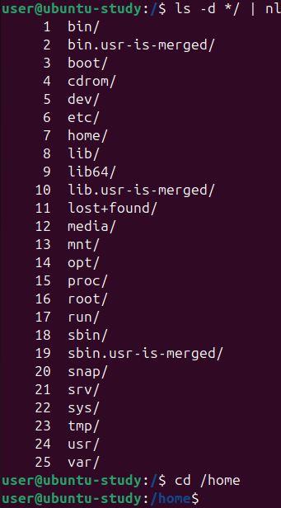
- Команда ls
Вывели содержимое каталога простым списком и в обратном порядке
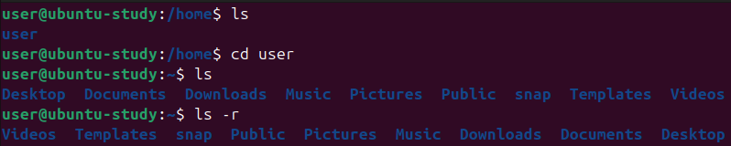
Включая содержимое подкаталогов
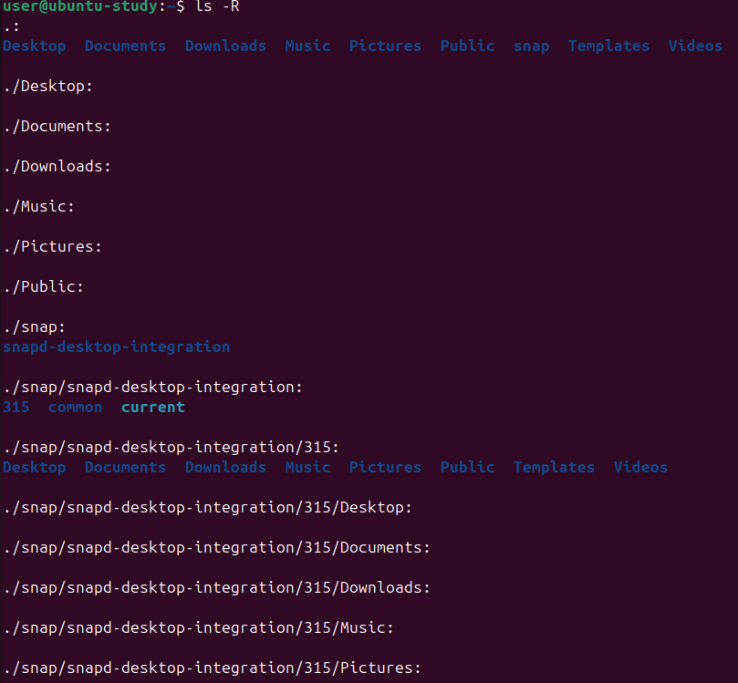
Включая скрытые файлы, с указанием размера файлов в КБ/МБ/ГБ и отсортированное по размеру и с указанием размера в КБ/МБ/ГБ
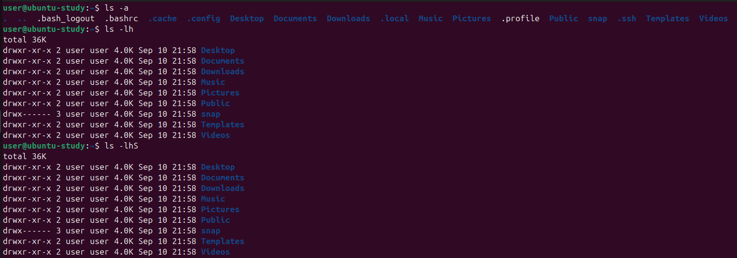
Только имена вложенных каталогов, отсортировали по дате создания файла, отсортировали по дате обращения к файлу и вывели файлы, вторая буква имени которых — гласная англ. алфавита
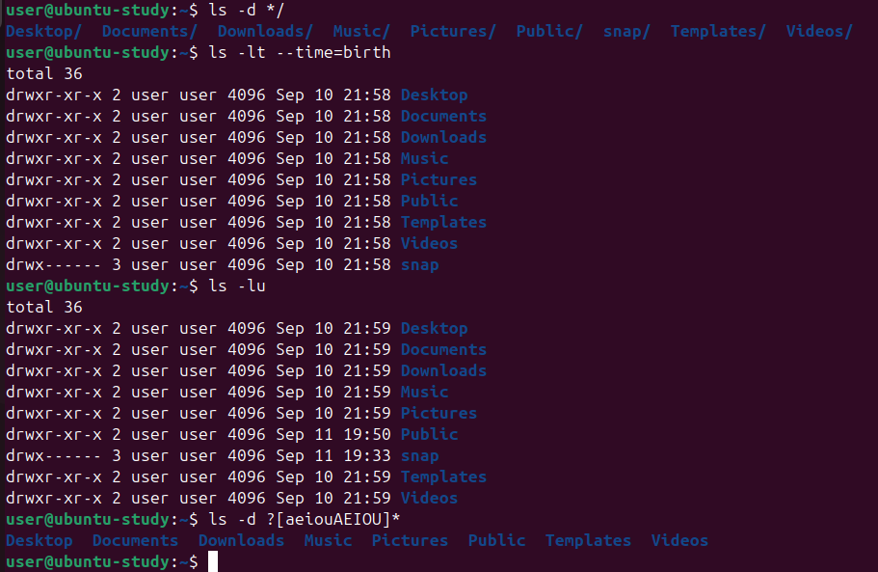
Записали в файл директорию
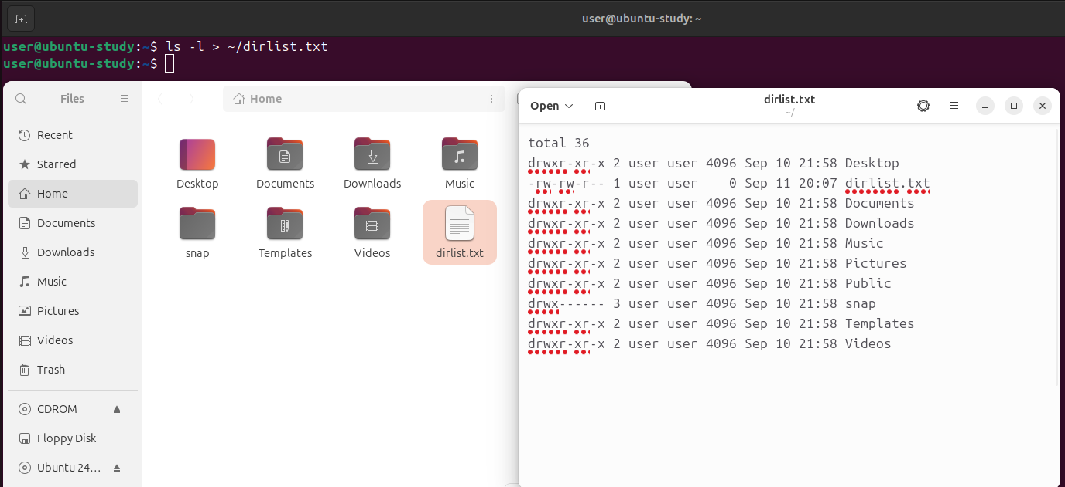
- Команда cd
Вернулись в домашний каталог с помощью короткой команды, затем перешли на один уровень выше. Далее перешли в каталог /tmp и с помощью одной команды перешли в подкаталог local/bin каталога /usr
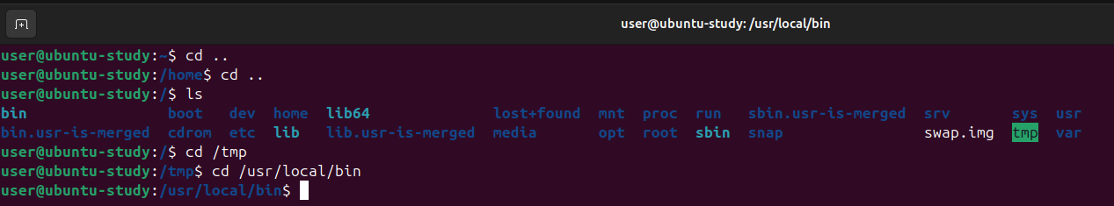
- Команда cat
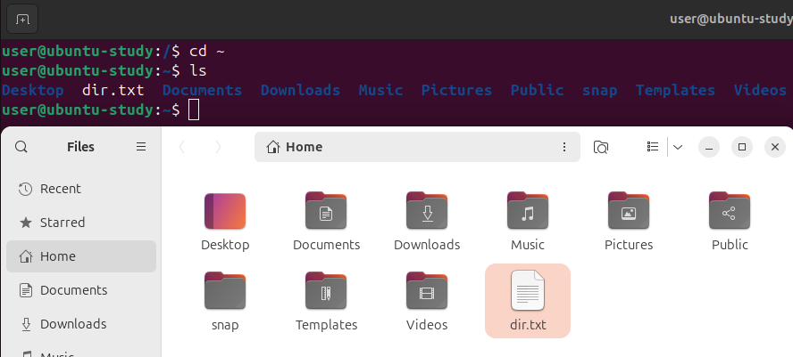
Выведи содержимое файла dir.txt обычным способом и в обратном порядке
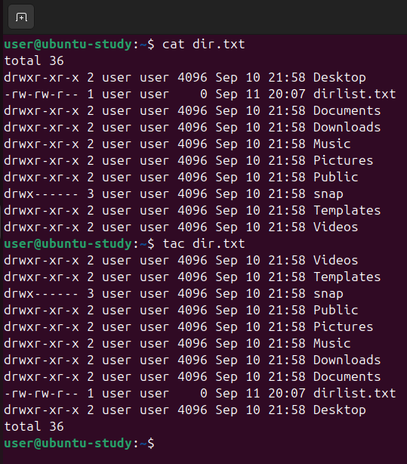
С нумерацией непустых и всех строк
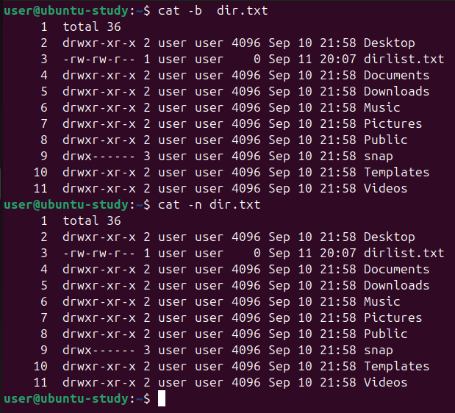
Объединяя подряд идущие пустые строки в одну
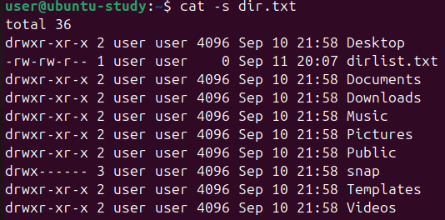
- Команда mkdir
Создали в домашнем каталоге подкаталог linux_lab1 и вошли в него
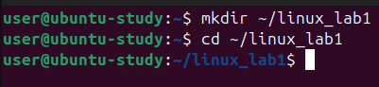
Скопировали в текущий каталог файл dir.txt из домашнего каталога
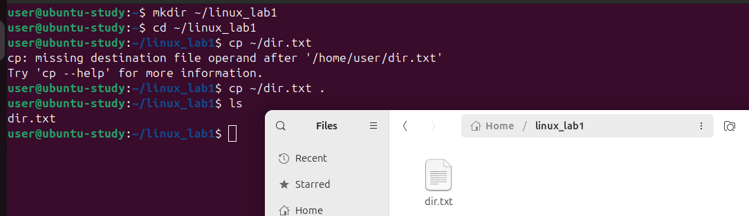
удалить файл dir.txt из домашнего каталога
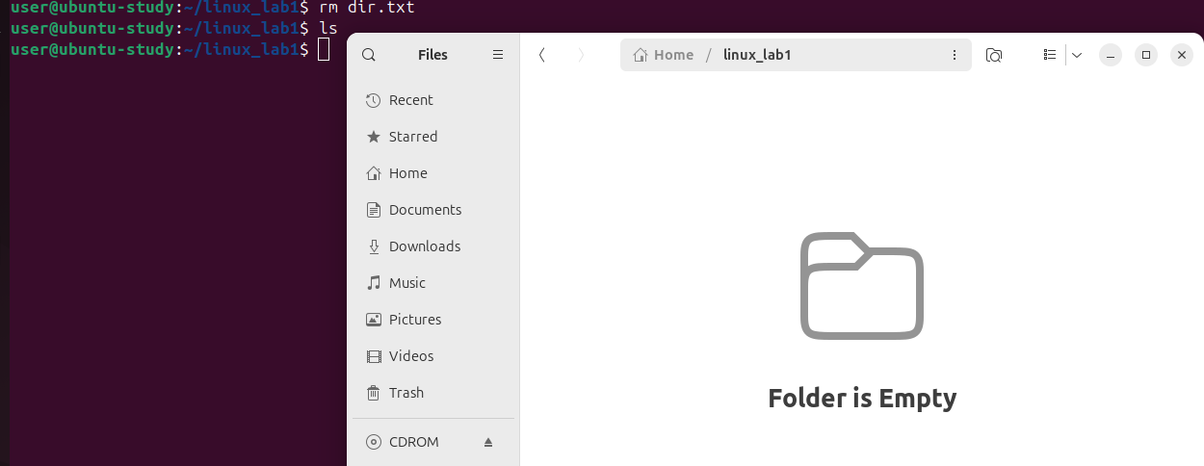
- Создание файлов
Создали в домашнем каталоге подкаталог manyfiles и перешли в него
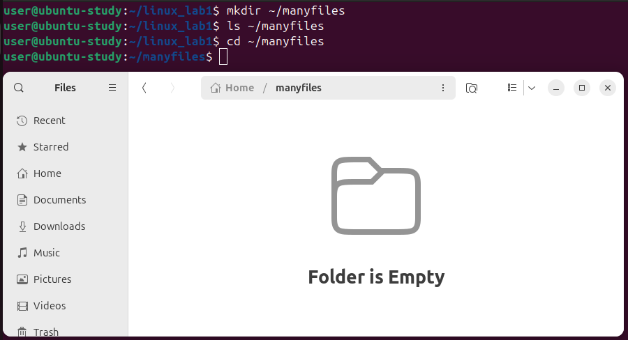
Создали в подкаталоге manyfiles 100 файлов с именами a1, a2, a3, и т.д до a100
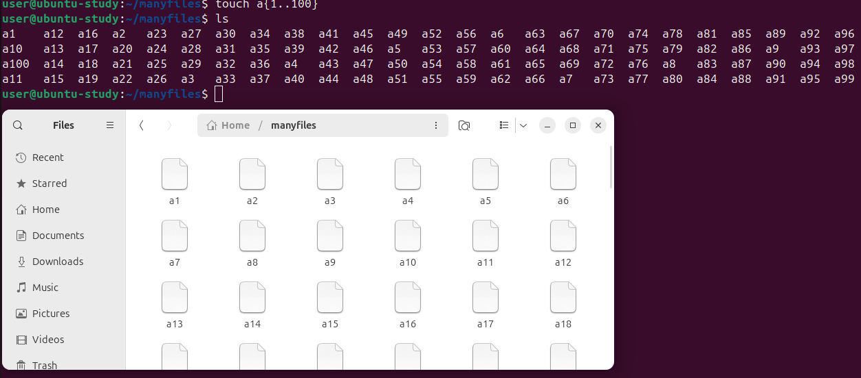
Удалили только файлы с четными номерами
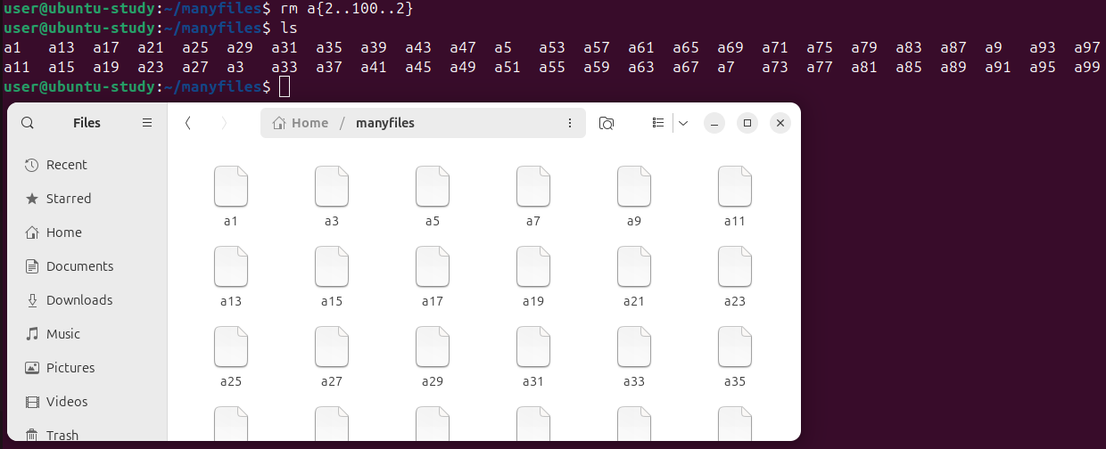
- Команда grep
Строки файла dir.txt, содержащие файлы с определенным месяцем (7 вариант - Июль) и записали их в файл grep_month_name.txt и строки, которые не содержат этот месяц записали в grep_other_monthes.txt
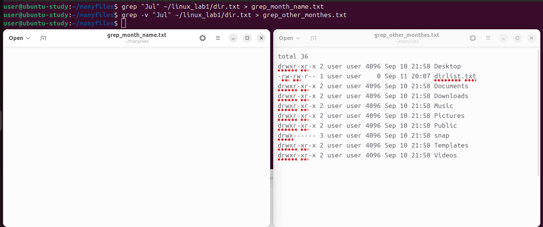
Создали подкаталог grep, переместили в него файлы, созданные в двух предыдущих пунктах
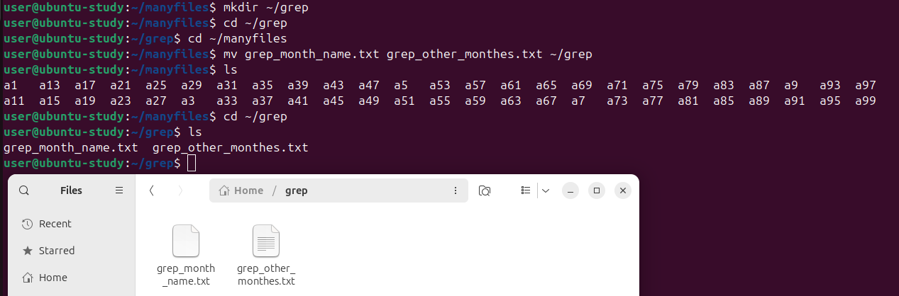
Находясь в папке linux_lab1 нашли все файлы в которых встречается подстрока root, вывели строки с указанием их номеров (поиск выполняли в каталоге и вложенных подкаталогах)
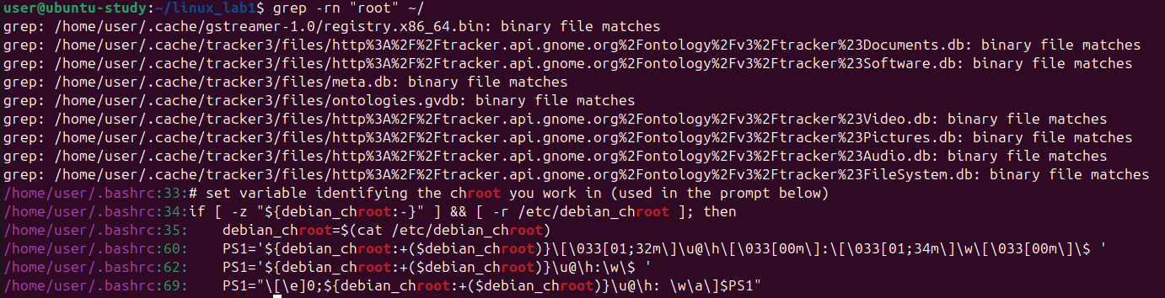
- Команда find
Нашли все файлы в системе, содержащие в имени bash (с помощью команд find и locate). Команда find / -name "*bash*" 2>/dev/null ищет файлы и каталоги с именем, содержащим bash, на самом диске в реальном времени, поэтому точна, но медленна. Команда locate bash ищет совпадения в базе данных файловой системы (mlocate.db), поэтому работает очень быстро, но может показывать удалённые файлы и не учитывать новые, появившиеся после последнего обновления базы. Поэтому результаты этих команд могут отличаться.
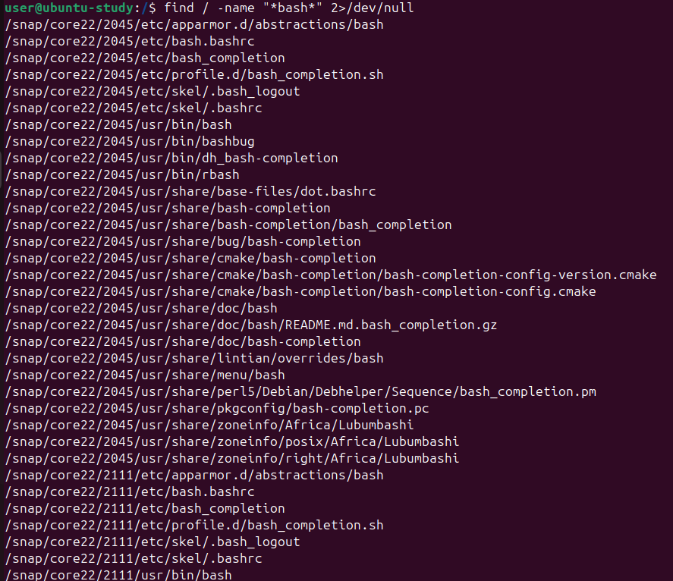 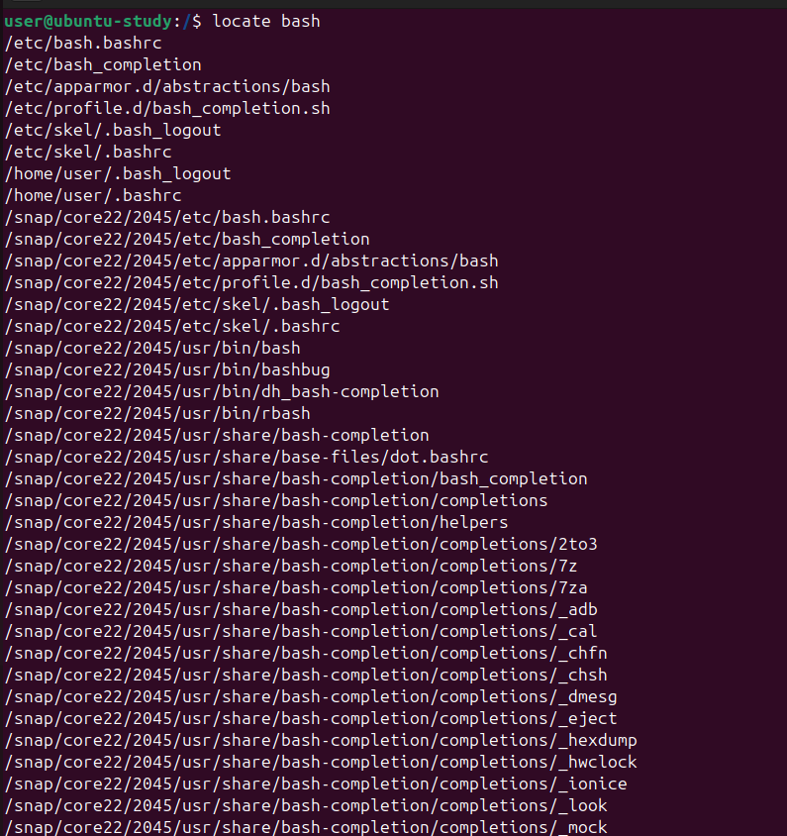
Нашли в системе все файлы, измененные за последний час
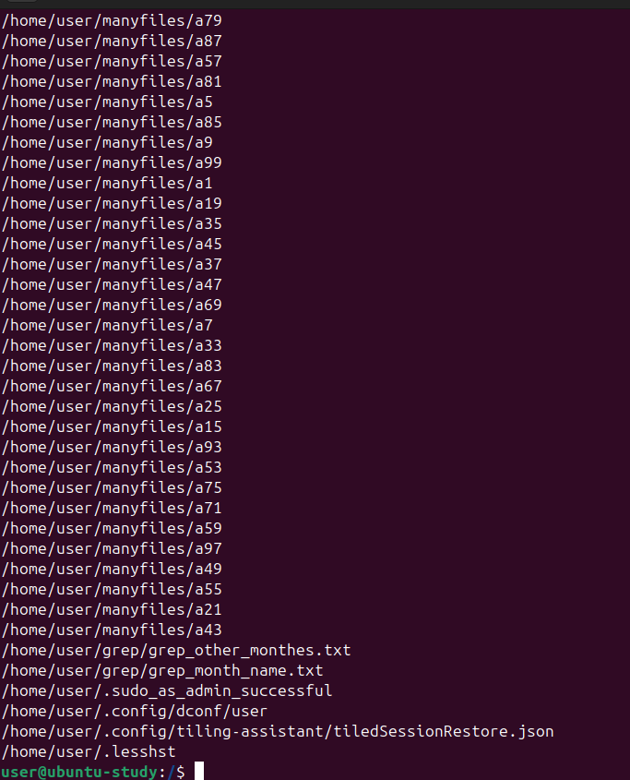
Нашли символические ссылки в каталоге / (но не глубже), вывели, на что они указывают
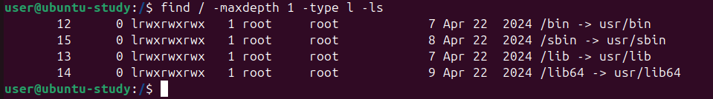
Посмотрели, какие переменные окружения заданы в нашей системе и нашли самую короткую переменную
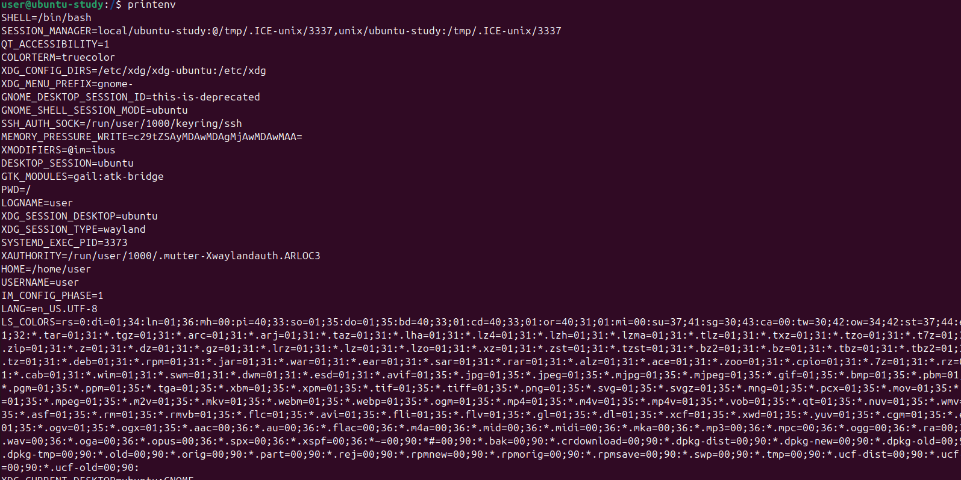
Поменяли приглашения командной строки (переменная PS1), добавив текущее время
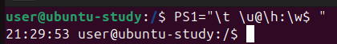
Удалили весь каталог manyfiles со всеми файлами
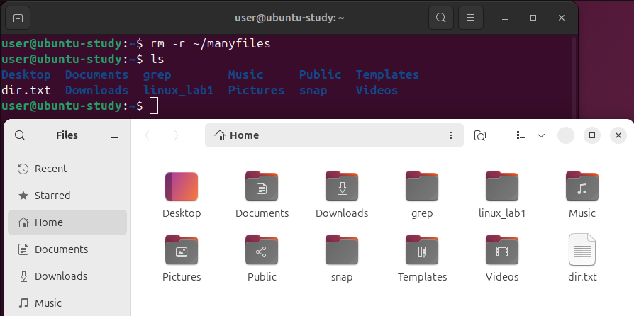
Вывод
Получили навыки работы в командной строке, освоили начальный набор команд.

